Сценарий праздника

"Осень в гостях у малышей".

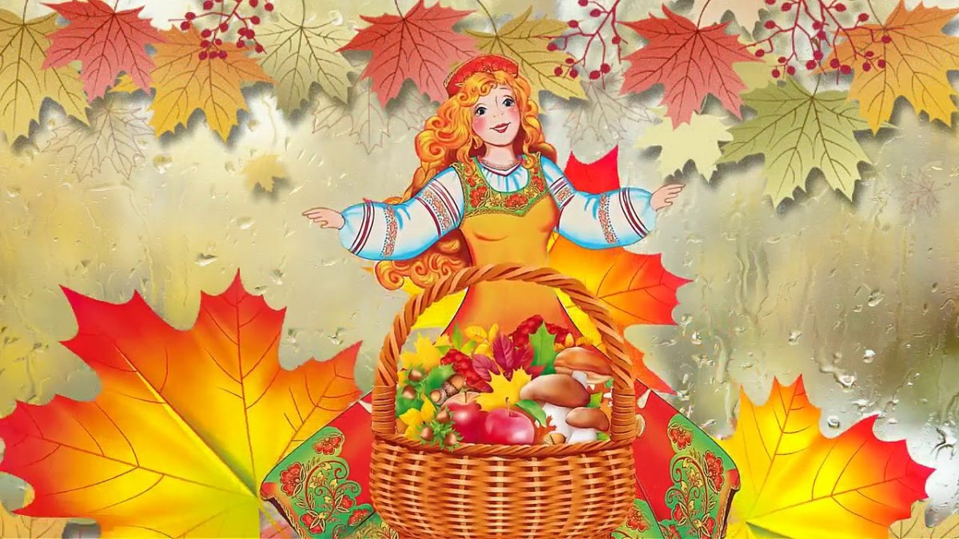

Подготовила и провела
Воспитатель Яковлева О.Е.

Музыка. (Дети входят в зал, встают полукругом)
Ведущая. Ребята, посмотрите, как красиво и нарядно сегодня в нашем зале! Сколько кругом разноцветных листьев! Что же за праздник к нам в гости пришёл? Конечно, праздник осени! Ребята и давайте откроем наш праздник песней.

Песня «Вот и Осень наступила»
Ведущая: Все деревья за окошком листики роняют,
И спешит на праздник к нам Осень золотая!
Музыка (входит Осень)
Осень: Вы обо мне? А вот и я!
Здравствуйте, мои друзья!
Я – Осень золотая, на праздник к вам пришла,
Осенние листочки ребятам принесла.
Кто сейчас придёт в кружочек,
Я тому дарю листочек!
(Достает листья из корзины.)
Дети с помощью взрослых становятся в круг, им раздают по 2 листочка.

Танец с листочками
1. Я с листочками хожу.
Всем листочки покажу.
Вот так, вот так.
Всем листочки покажу.
2. Я с листочками пляшу
Я с листочками пляшу.
Вот так, вот так
Я с листочками машу.
3. Я с листочками кружусь,
И гостям я покажусь.
Вот так, вот так.
Всем гостям я покажусь.
4. А теперь, мои друзья,
За листочки спрячусь я.
Вот так, вот так,
За листочки спрячусь я. (в конце танца дети прячутся за листики, а потом подбрасывают их вверх и садятся на места)
Ведущая: Осень, послушай какие стихи, ребята хотят тебе рассказать.
Дети рассказывают стихи.

1.Осень, осень, погоди!
И с дождями не спеши,
Дай еще нам лета,
Солнышка и света

2.Вот на ветке лист кленовый.
Нынче он совсем как новый!
Весь румяный, золотой.
Ты куда, листок? Постой!

3.Листопад, листопад,
Листья падают, летят.
Листья жёлтые кружатся,
И на землю все ложатся.

4.Листья начали желтеть,
Солнце стало хуже греть,
Это осень наступила,
Нас дождями окатила

5. Листик желтый,
Листик красный
Листья расписные
Вот коричневый, зеленый
Листики сухие.

6. Все деревья за окошком
Листики роняют
И спешит на праздник
К нам Осень золотая.
( Звучит музыка дождя)
Ведущая. Кажется, дождь пошел. Ой, что же делать?
Осень. Вот же зонтик расписной, он нарядный и большой.
Когда солнце ярко светит - без него гуляют дети.
А как дождик - тук-тук-тук, все под зонтик побегут!
(дети выходят на середину зала, становятся врассыпную)
Игра «Солнышко и дождик»

Осень. Ребята, я слышу, к нам кто-то идет.
Раз осеннею порой зайка шел к себе домой.
Шёл он по тропинке, нёс в руках корзинку.
(Под музыку появляется Заяц с корзиной.)

Заяц. Мама просила грибов ей набрать,
А мне их не хочется долго искать.
Я песню веселую громко спою,
Грибочки лесные к себе поманю.
(Напевает):
Грибочки, идите сюда поскорей!
Порадуйте танцем вы наших гостей!
(Под музыку выбегают дети в шапочках грибов.)
Танец грибов
Заяц. Где грибы, куда девались?
Были здесь и разбежались.
Ничего не поделаешь! Придется тогда ягоды поискать.
(Под музыку выходят девочки-рябинки.)

Танец рябинок
Заяц. Ой, как много вас в лесу, всех возьму и унесу!
Ведущая. 1-2-3-4-5! Ты попробуй их догнать!
(Дети-рябинки убегают на стулья.)
Заяц. Ну вот и ягодки куда-то подевались.
Почему они все меня так боятся?
Ведущая. Зайка, а как же ты к маме пойдешь
с пустой корзинкой?
Заяц. Ой, правда! Я совсем забыл, что мама просила принести
грибов и ягод! Где же я их возьму? (плачет)
Ведущая. Ребята, давайте поможем Зайке вместо грибов и ягод, собрать морковку.
Ребята собирают морковку

Заяц. Вот спасибо вам, ребята, мама будет мной довольна!
Побегу скорей домой! До свидания!
(Заяц убегает)
Осень. Славно мы повеселились,
Очень крепко подружились!
Ну, а мне пора прощаться,
В путь обратный собираться. А на прощание я хочу вас угостить душистыми яблоками. Это – лучшее угощение! Вкусное и полезное! (Угощает.)
Ведущая. Спасибо, Осень!
Осень. До свидания, мои дорогие! Ждите меня через год!
(Осень уходит)
Ведущая. На этом наш праздник заканчивается. Воспитатель угощает ребят румяными яблочками, которые подарила щедрая Осень!

